Учителя – победители конкурсов педагогических достижений в 2012 – 2013 учебном году:
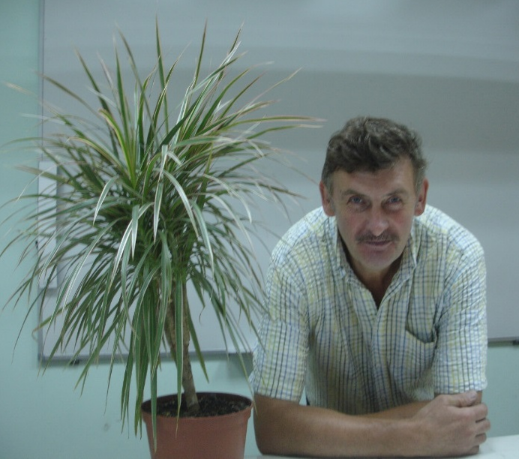
НОВАКОВ СЕРГЕЙ АЛЕКСАНДРОВИЧ
Диплом 1 степени в номинации
«Творчество педагогов» районной выставки
декоративно-прикладного и технического творчества

РОМАНОВА ЕЛЕНА БОРИСОВНА
Победитель районного тура IХ Фестиваля
«Использование информационных технологий в образовательной деятельности»

Список отличников основной и средней школы
2012 – 2013 учебный год

- Сергеева Екатерина 6а
- Аткасова Наталья 6а
- Жукова Ольга 6а
- Колесникова Анастасия 6б
- Навоян Михаил 7а
- Васильев Дмитрий 7б
- Шишкин Олег 7б
- Масель Юлия 8а
- Егоров Владислав 8а
- Иванова Ксения 8б
- Цветкова Татьяна 9а
- Ваганова Ксения 9б
- Теляков Роберт 9б

Учащиеся, награждённые золотыми и серебряными медалями за успехи в обучении в
2012 – 2013 учебном году:

- Карвацкая Валерия Олеговна – золотая медаль
- Конопляник Ксения Андреевна – золотая медаль
- Лакеев Владислав Игоревич – золотая медаль
- Сергеев Андрей Сергеевич – золотая медаль
- Цемехман Максим Максимович – серебряная медаль

